**2019-2010第一学期B类A卷（参考答案）**

**一、选择题**

|  |  |  |  |  |  |  |  |  |  |  |
| --- | --- | --- | --- | --- | --- | --- | --- | --- | --- | --- |
| 题号 | 1 | 2 | 3 | 4 | 5 | 6 | 7 | 8 | 9 | 10 |
| 答案 | D | D | D | B | C | A | A | D | B | D |

**二、填空题**

1．

2．

3．

4．0

5．

6．

7．2*B*

8．0

9．****

10．0.4*H*

**三、计算题**

解： （1）（6分）

 ；







*θ*

根据对称性可知：

建立直角坐标系，*O*为圆心，如图所示。





根据对称性可知*Ex*=0



故有：

（2） 。 （6分）

**四、计算题**

解：（1）4分

设将电容器充电，使内外球面分别带上电荷与，则由高斯定理有：

   ,

得介质内： ， ，

内外球面电势差： ，

该电容器的电容： ；

（2）4分

介质内表面： ，

介质外表面： ；

（3）4分

介质内电场的能量密度： ，

电容器储存的电场能量： 。

**五、计算题**

解：

取离点处宽度为的无限长载流细条为微元

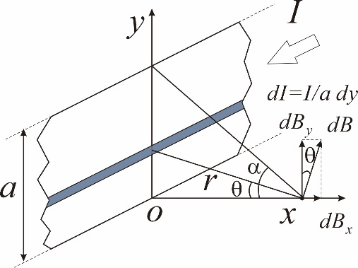

其在处产生的磁感应强度大小为



又有由几何关系



  （3分）

将按直角坐标分解，可得

 （4分）

 （4分）

故处的磁感应强度为：

 （1分）

**六、计算题**

解：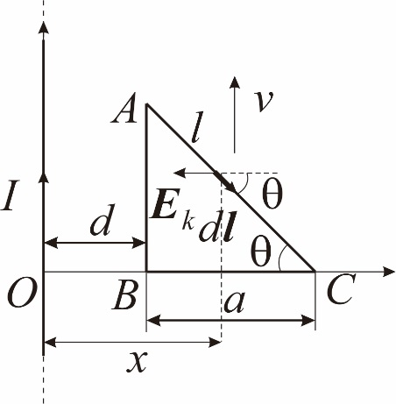（1）6分

在AC上取线元，其动生电动势为：



而

 

故

对于AC段，其动生电动势为



电动势方向为C指向A。

由于线框ABC磁通量不变，所以线框ABC的电动势为

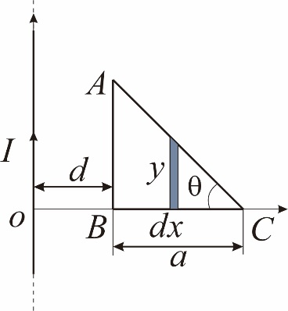（2）6分

取面积元（法向垂直纸面向里）,其磁通量为



由几何关系，



故



线框电动势大小为

 (方向为顺时针方向)

**七、计算题**

解：

（1）6分

电流为时，长直螺线管内部的磁感应强度为



对横截面磁通量为



故自感为



两螺线管自感分别为：

，

（2）6分

螺线管2对螺线管1的全磁通为



互感为



两螺线管的互感于它们自感的关系为

